PRZYRODA

Temat: Przystosowanie zwierząt do życia w wodzie 29.V.2020

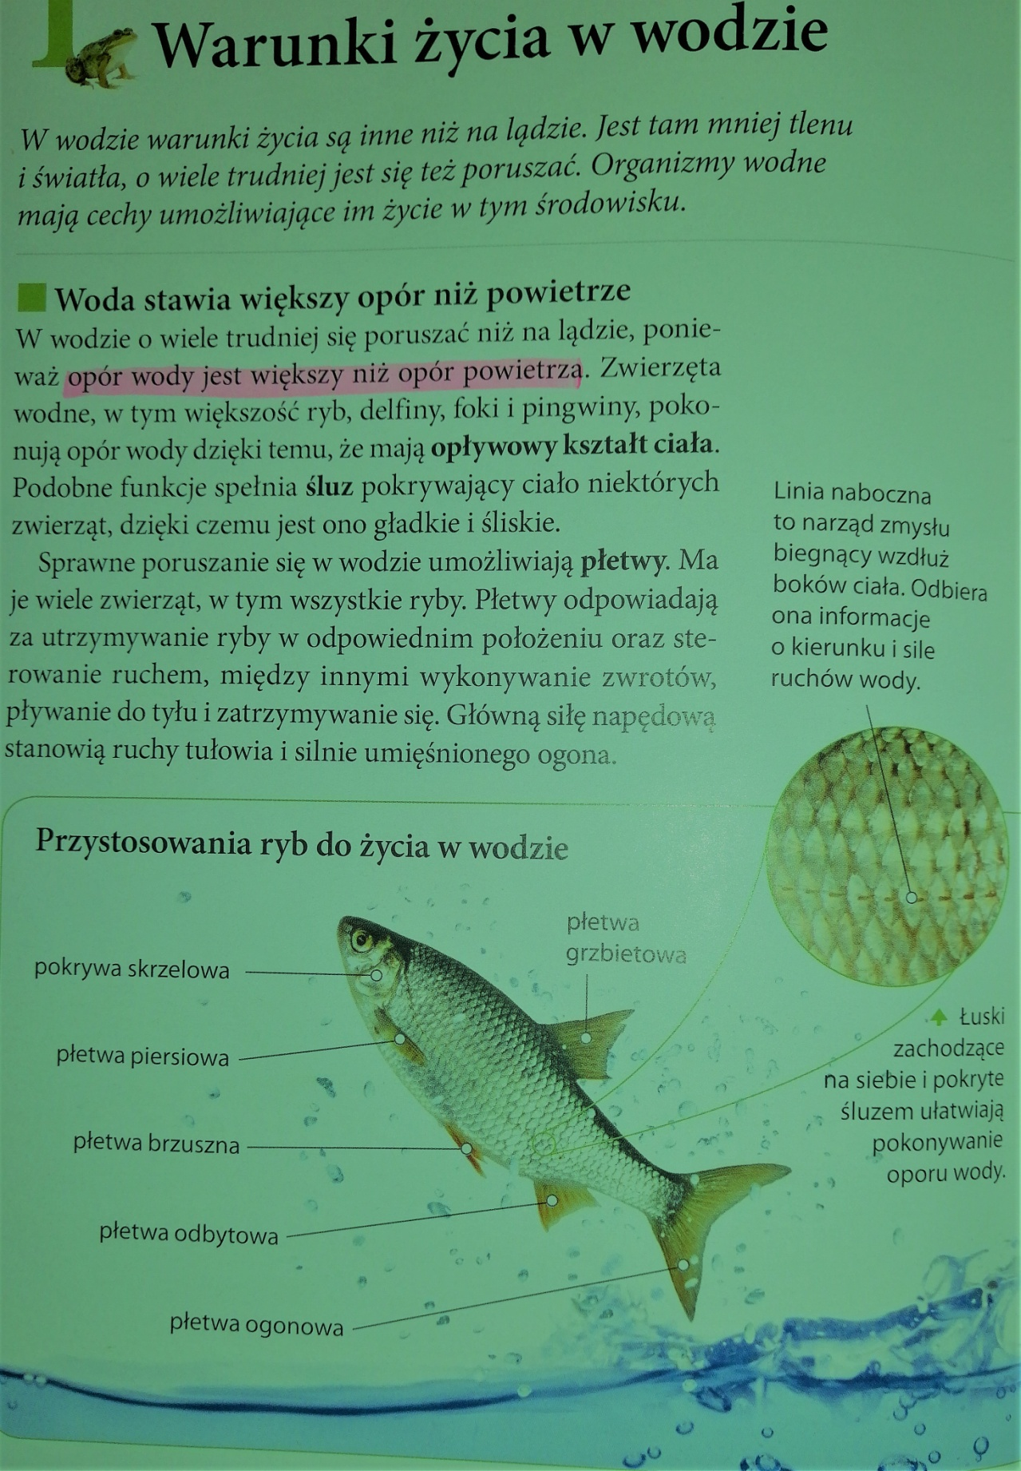

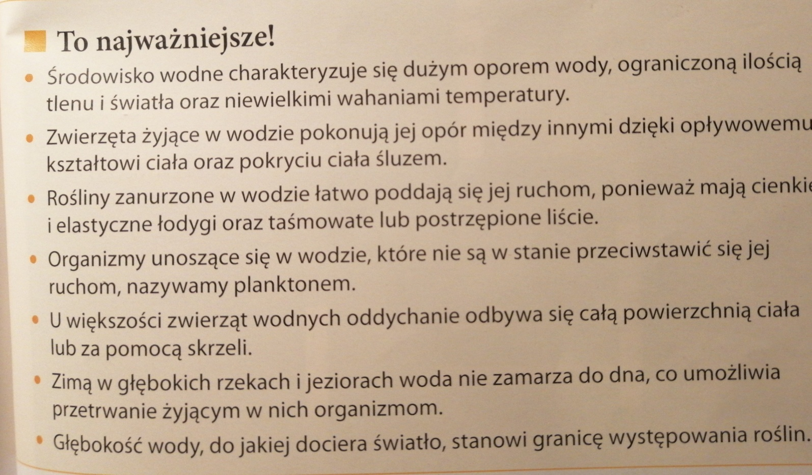

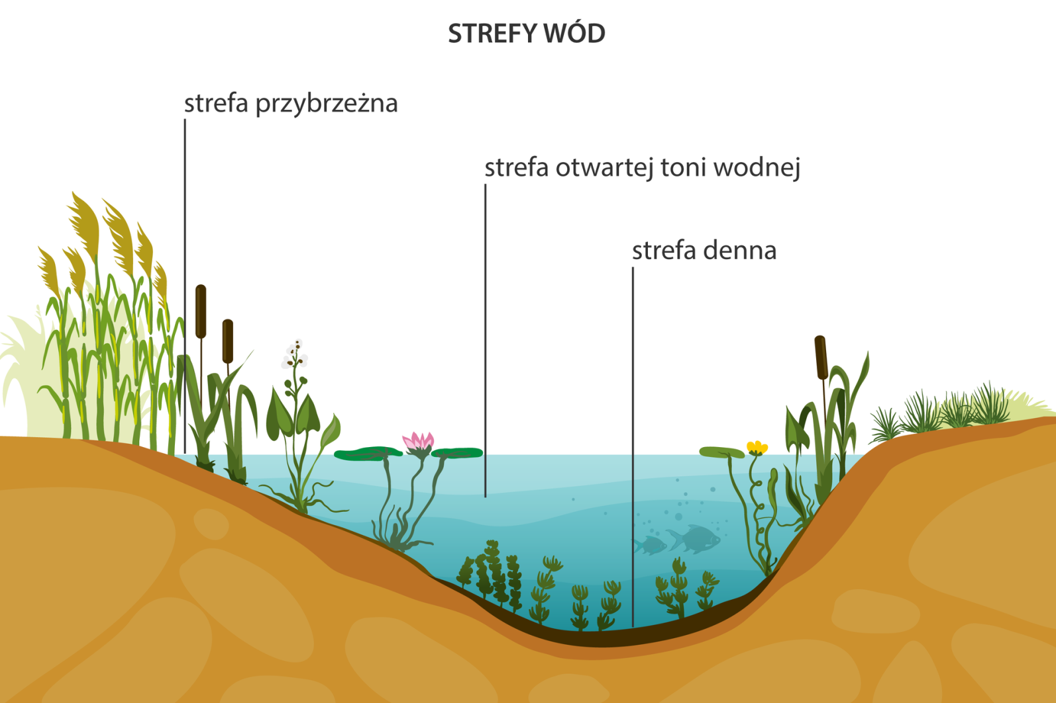

Notatka do zeszytu:

Temat: Przystosowanie zwierząt do życia w wodzie 29.V.2020

- Opływowy kształt ciała zwierząt aktywnie pływających;
- Zwierzęta żyjące przy brzegu narażone na gwałtownego falowanie wody lub zmianę jej poziomu prowadzą osiadły tryb życia, zagrzebują się w podłożu lub chowają się do muszli;
- Glony mogą mieć ciało wstęgowate, wiotkie, łatwo poddające się falowaniu wody;
- Ryby pobierają tlen przez skrzela, pokryte są łuskami które ułatwiają im pokonywanie oporu wody.

Zadanie – narysuj rybę i podpisz jak jest zbudowana – proszę o zdjęcie ryby

POZDRAWIAM

